Το βασικότερο ερώτημα που χρήζει απαντήσεως, πάντα, είναι ποια είναι τάση που επικρατεί. Ο ορθολογικός έμπορος έχει την γνώση ότι, ο χρόνος στις χρηματαγορές είναι συνώνυμος με την τάση, η οποία είναι η βραχυπρόθεσμη, η μεσοπρόθεσμη και η μακροπρόθεσμη. Κατά συνέπεια, η συλλογή των ακατέργαστων στοιχείων και η ενσωμάτωση τους για να εξαγάγει εκτίμηση και όχι πρόβλεψη, λαμβάνει χώρα στο αντίστοιχο χρονοπλαίσιο.
ΕΛΠΕ – Ημερήσιο χρονοπλαίσιο.
Τάση: Η τάση ήταν καθοδική στις 4 Δεκεμβρίου του 2023, με σήμα πώλησης στις 7 Δεκεμβρίου 2023 στην τιμή 7,85 και με το stop loss να τοποθετείται στα 8,09.
Να σημειώσω ότι το stop loss ως εξέλιξη και κανόνας του trading δεν χτυπήθηκε, με την τιμή της μετοχής να διολισθαίνει έως το χαμηλό 7,03€ που κατέγραψε την Τετάρτη 07 Ιανουαρίου 2024.
Την Παρασκευή, όμως, με το υψηλό που κατέγραψε 7,46 άλλαξε τη τάση σε ανοδική. Τούτο δεν σημαίνει ότι έδωσε και ανοδικό σήμα για το συγκεκριμένο χρονοπλαίσιο. Αρα, είναι η πρώτη φορά που άλλαξε την τάση σε ανοδική από τις 04 Δεκεμβρίου 2023.
Επιπροσθέτως, η τιμή για να κινηθεί προς τα 8€ , καθώς ο στόχος είναι στα 7,96, έχει να αντιμετωπίσει την αντίσταση των 7,50€. Κατά συνέπεια, τα κλεισίματα της τιμής να είναι υψηλότερα από αυτό το νούμερο.
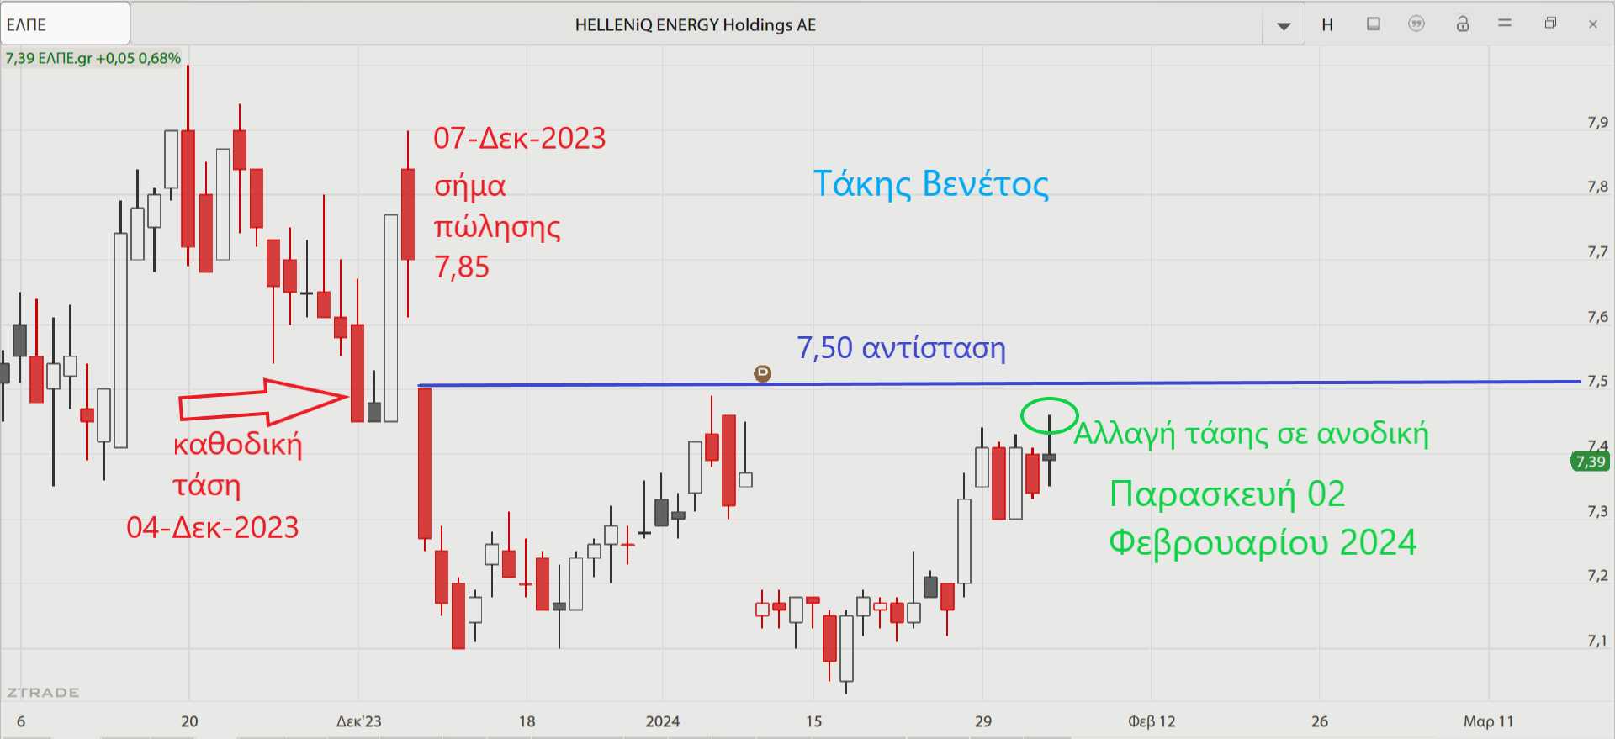

ΜΟΗ – Ημερήσιο χρονοπλαίσιο.
Τάση: Ανοδική, η οποία αλλάζει σε καθοδική στα 24,01€ με τα μέχρι σήμερα δεδομένα στο συγκεκριμένο χρονοπλαίσιο.
Να σημειωθεί ότι, η τιμή εναλλάσσεται μεταξύ 20,80€ και 26,08 από τις 20 Δεκεμβρίου του 2023 έως και σήμερα, άρα εκλαμβάνεται ως πλάγια οριοθετημένη κίνηση, όπως φαίνεται στο κάτωθι διάγραμμα.
Κατά συνέπεια, το όριο αυτό είναι που θα κρίνει την επικείμενη αλλαγή προς υψηλότερες ή χαμηλότερες τιμές. Ο έμπορος, παρακολουθεί στενά την διακύμανση εντός του οριζόντιου καναλιού, λαμβάνοντας αποφάσεις για την λήψη ανάληψης ρίσκου, σύμφωνα με την επάρκεια που έχει αποκτήσει από την εφαρμοσμένη γνώση, η οποία έχει μετουσιωθεί σε εμπειρία.
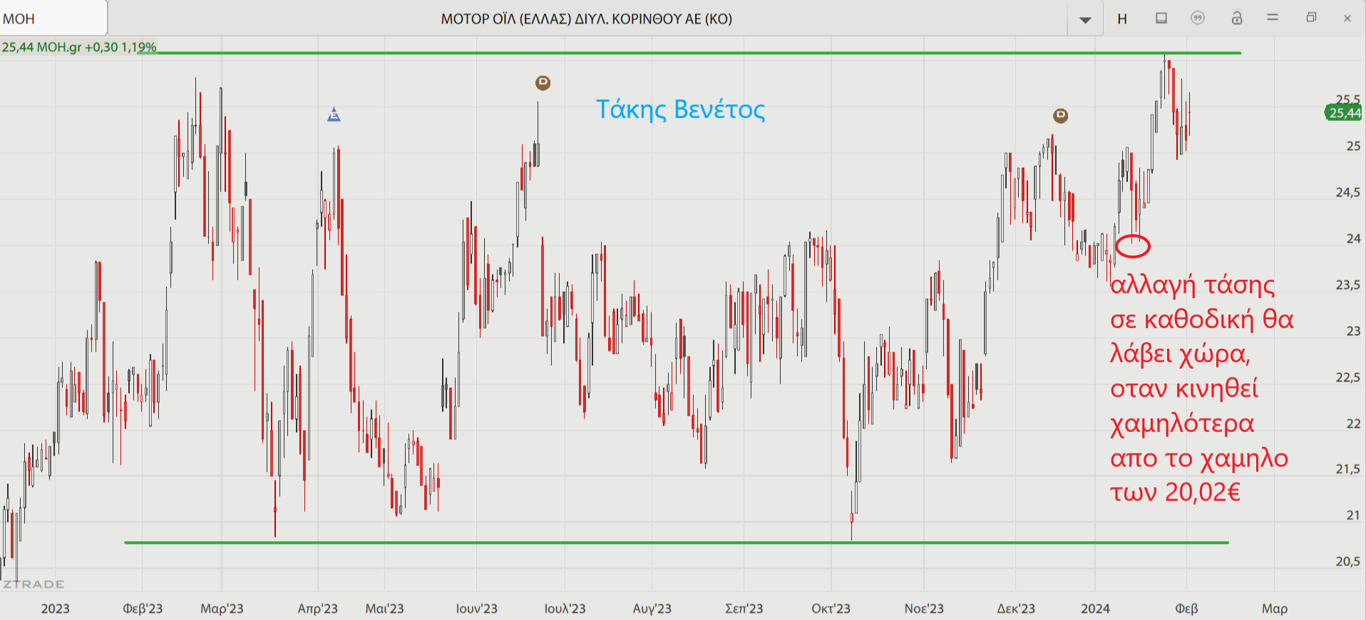
Τάκης Βενέτος

